- Организационный момент.
Здравствуйте ребята и уважаемые гости!
Ребята посмотрите друг на друга, улыбнитесь, повернитесь к гостям, поздоровайтесь, присаживайтесь.

Друзья мои, я очень рада
Войти в приветливый наш класс.
И для меня уже награда
Внимание ваших умных глаз.
Я знаю, каждый в классе гений.
Но без труда талант не впрок.
Возьмем же в руки ручки
И начинаем наш урок.

Послушайте мелодию.

Какому событию посвящена эта песня?

- Какое большое спортивное событие состоится в нашей стране в 2014 году?

- В каком городе? (Сочи)

- Олимпийские игры проходят уже более 2000 лет каждые 4 года. И даже, когда шли войны между народами, во время олимпийских игр все войны прекращались.

В современном мире игры проводятся в разных странах по очереди. Их выбирает специальная комиссия.

Так в 1980 году олимпийские игры состоялись в столице нашей родины.

Сегодня у нас, как вы уже догадались, необычный урок.
Наш урок - посвящен он спорту.

И вы на уроке попробуете себя в разных видах спорта, набирая очки. В конце урока, выявим победителей.

Вы готовы к испытаниям? Желаю вам удачи.

- Устный счет.
И первое испытание, в котором вы себя можете проявить
– биатлон. 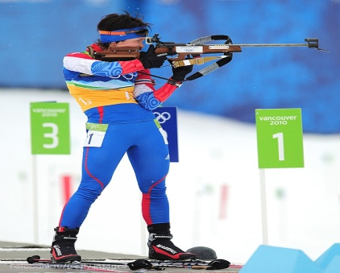
Ребята, а вы знаете, что такое биатлон?

Биатлон - вид зимнего двоеборья, включающий лыжную гонку и стрельбу из винтовки.

Вам, как биатлонистам, необходимо сделать как можно больше точных попаданий без штрафных очков.

Для этого вы записываете только ответы на вопросы, не забудьте их пронумеровать.

Запишите следующие алгебраические выражения:
- Площадь квадрата со стороной с;
- Объём куба со стороной а;
- Произведение кубов переменной х и у;
- Шестикратное произведение пятой степени переменной х и четвертой степени переменной у;
- Третью часть предыдущего выражения;
- Произведение второй степени переменной х на шестую степень переменной у;
- Половина предыдущего выражения;
- Удвоенное произведение а на в;
- Учетверённое предыдущее выражение.

Если вы ответили правильно, то все выражения, перечисленные здесь, имеют общее имя. Какое мы сейчас определим.

Каждому ответу соответствует буква. Найдите букву к ответу 1-го задания.
Ко второму ……..

Итак, тема нашего урока – одночлены.
Ребята, скажите а что такое одночлен?
Одночленом называют произведение чисел, переменных и степеней.

А что такое коэффициент одночлена?
Числовой множитель одночлена, записанного в стандартном виде, называют коэффициентом одночлена.

А знаете ли вы, что такое степень одночлена?
Степенью одночлена называют сумму показателей степеней всех входящих в него переменных.

А что означает привести одночлен к стандартному виду?
Стандартным видом одночлена называется произведение, составленное из числового множителя, стоящего на первом месте (коэффициента) и степеней различных переменных.

- Сейчас мы перенесемся на стадион, где проходят соревнования по конькобежному спорту.
А кто знает, что это за вид спорта? 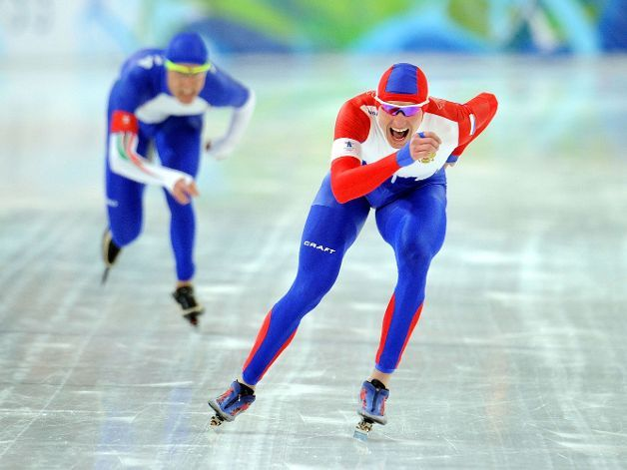

Конькобежный спорт — вид спорта, в котором необходимо как можно быстрее преодолевать определённую дистанцию на ледовом стадионе по замкнутому кругу.

Вот и нам предстоит преодолеть дистанции на ледовом стадионе.
Вы готовы?

Дистанция 1.

Вам необходимо каждому выражению подобрать номер правильного ответа.

Проверяем.
Кто не допустил ни одной ошибки? Вы молодцы!

Ребята, а вы были не внимательны. Я, прошу, вас соберитесь!

Дистанция 2. Готовы? Выходим на следующую дистанцию.

У вас на парте лежат листочки с заданием, которое вам необходимо выполнить.

А теперь поменяйтесь листочками с соседом по парте и проверьте работы (если правильно поставили +, если нет -).
Поменялись назад.

- Если нет ни одной ошибки, то поставьте «5»
- 1 или 2 – «4»
- 3 или 4 – «3»
- А все остальные с работой не справились.

- Физкультминутка.
- А теперь мы перенесемся в зал, где проходят соревнования по художественной гимнастике.
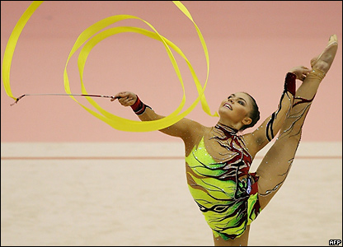

Давайте представим, что мы с вами гимнасты и покрутим ленту правой рукой, а затем левой.

Следующее наше упражнение с обручем. Рука прямая, вращаем обруч левой рукой, а затем правой.

А теперь упражнение с мячом. Подбрасываем мяч высоко и следим за ним глазами. Поймали и опять подбросили.

Хорошо, присаживайтесь.

А теперь мы с вами высоко в горах. Нам нужно спуститься вниз. И нам поможет один из зимних видов спорта является скоростной спуск с трамплина.
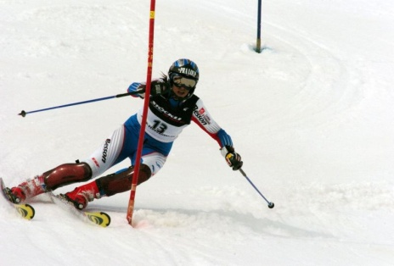
Будьте внимательны: переспрашивать, переговариваться нельзя: спуск-то одиночный. С кем говорить, с горами?
К соседу сзади обернешься, лыжи не туда поедут и сам перевернешься, спуск и без того сложный. Съезжаем!!!
Для преодоления спуска мы выполним разные задания.

1-й вариант, я вас прошу пересесть к компьютеру, вам необходимо будет выполнить тест. Возьмите лист и ручку с собой.

2-й вариант, вы работаете на месте. Вам необходимо выполнить самостоятельную работу на листочках.

Готовы? Приступаем к выполнению работы.

Ребята, пора заканчивать работу.

1-й вариант выпишите кол-во правильных ответов.
2-й вариант внимание на экран, проверьте своё решение. Так ли у вас?

Ребята, поднимите руку, у кого нет ни одной ошибки. Молодцы! Вы заработали «5».
Поднимите руку у кого одна ошибка. Поставьте себе «4».
Кто допустил две ошибки – поставьте «3».
А остальные не справились с работой.

Ребята садитесь на свои места.

7. Итог.
Посмотрите и выберите, те понятия, с которыми мы сегодня работали на уроке.

8. Рефлексия.
- Чем награждают спортсменов на соревнованиях?
Ребята, встаньте, те, кто не допустил ни одной ошибки и набрал 10 б.
Мы вас поздравляем, вы награждены золотыми медалями.

А теперь встаньте, те, у кого 8-9 б. Они награждаются серебряными медалями.

Всем остальным спасибо за участие в уроке. У кого-то получилось, у кого-то нет. Но вы все участвовали, меня поддерживали и в знак благодарности всем поощрительный приз.

Спасибо за урок.

Дом. задание
Б. Составить систему карточек-заданий по теме «Одночлены»

В. Составить кроссворд по теме «Одночлены»

